Добровольное страхование жилья Едином платежном документе АО «Единый информационно-расчетный центр Ленинградской области»

Что такое программа добровольного страхования?

На территории Ленинградской области присутствует большое количество страховых компаний, которые в свою очередь предлагают потребителям широкий выбор страховых продуктов, которые отличаются не только по цене, но и по условиям и содержанию.
Программа добровольного страхования жилья, включенная в Единый платежный документ ЕИРЦ ЛО, содержит оптимальный набор рисков и гарантирует клиенту полную финансовую защищенность.
Основной целью программы является минимизация страхового тарифа и учета возможных рисков, которым подвержены многоквартирные дома и индивидуальные жилые строения на территории Ленинградской области, с учетом характеристик региона.
В настоящее время, ЕИРЦ ЛО предлагает клиентам страхование от ведущих страховых компаний, осуществляющих свою деятельность не только на территории Ленинградской области. Так, для жителей региона, доступна возможность добровольно застраховать свое жилье в многоквартирных домах в АО «СОГАЗ», а индивидуальные жилые дома в АО «СК ГАЙДЕ».

Почему страхование включено в платежный документ за жилищно-коммунальные услуги?

Согласно распоряжению Правительства Ленинградской области от 11.12.2012 №671 «Об утверждении формы единого платежного документа за содержание и ремонт жилого помещения и представление коммунальных услуг на территории Ленинградской области» единый платежный документ может содержать добровольное страхование при наличии договора с поставщиком услуг по решению собственников.
В соответствии с п.1 ст. 433 ГК РФ Договор признается заключенным в момент получения лицом, направившим оферту (предложение), ее акцепта (оплаты). В указанном случае договор страхования считается заключенным только с момента осуществления оплаты с учётом добровольного страхования жилья.
До начисления страхового взноса ежегодно осуществляется рассылка договоров оферт населению. Начисление страхового взноса позволяет использовать удобный механизм акцепта направленной оферты. Оплата данной услуги является добровольной, что отражено в самом платежном документе.

Основные понятия

Страхователь: Физическое лицо, являющееся собственником жилого помещения или нанимателем жилого помещения государственного или муниципального жилищного фонда, указанное в платежном документе для внесения платы за содержание жилого помещения и предоставление коммунальных услуг (далее по тексту – квитанция на оплату услуг ЖКХ).
Страхование действует с 1 числа месяца, следующего за месяцем внесения платы за страхование. В случае невнесения платы за страхование, жилое помещение в следующем месяце застраховано не будет.
Если в одном календарном месяце Страхователем уплачено несколько страховых премий, то излишне уплаченные в данном календарном месяце страховые премии считаются уплаченными за периоды страхования (календарные месяцы), непрерывно следующие за каждым последним оплаченным периодом страхования (календарным месяцем).

Как застраховать

Застраховать жилье, или отказаться от страхования можно путем оплаты/не оплаты страхового взноса. При оплате посредством электронных сервисов (терминалов) необходимо сделать выбор «Включая страховой взнос\без страхового взноса». При оплате через операционистов выбор нужно отразить в квитанции поставив галочку напротив соответствующей суммы (с учетом или без учета страхового взноса).
При этом, обращаем внимание, что теперь в отделениях ФГУП «Почта России» стало возможным оплатить взнос по добровольному страхованию жилья, включенному в единый платежный документ. Ранее отделения ФГУП «Почта России» не принимали страховые взносы, предлагая собственные страховые продукты.

Страхование жилья в многоквартирных домах

Жилое помещение – квартира / часть квартиры (комната), расположенная в многоквартирном доме, включая конструктивные элементы, внутреннюю отделку, системы коммуникаций и оборудование, относящиеся к этому жилому помещению.

В июле 2017 (повторно в июле 2018 года) АО «ЕИРЦ ЛО» был проведен конкурсный отбор среди страховых компаний
на право заключения агентского договора по начислению платы, сбору средств и выпуску платежных документов по добровольному страхованию жилья на территории Ленинградской области. Победителем конкурсного отбора стала компания АО «СОГАЗ», с которой был заключен агентский договор. На основании данного договора страховой компанией разработана программа добровольного страхования жилья для жителей Ленинградской области, изложенная в договоре оферте.

Тарифы

Страховая премия (размер страхового взноса) величина страховой премии за срок страхования (календарный месяц) устанавливается путем умножения 3 руб. 75 коп. на общую площадь жилого помещений. Размер страховой премии указывается в платежном документе
на оплату услуг ЖКХ.
Страховая сумма: величина страховой суммы устанавливается путем умножения общей площади жилого помещения на стоимость 1 (одного) квадратного метра жилого помещения. При этом общая площадь комнаты в коммунальной квартире, занимаемой гражданами по договору найма, соответствует ее жилой площади, а места общего пользования застрахованными не считаются.
Стоимость страхового покрытия 1 (одного) квадратного метра жилого помещения установлена в размере 30 000 рублей.

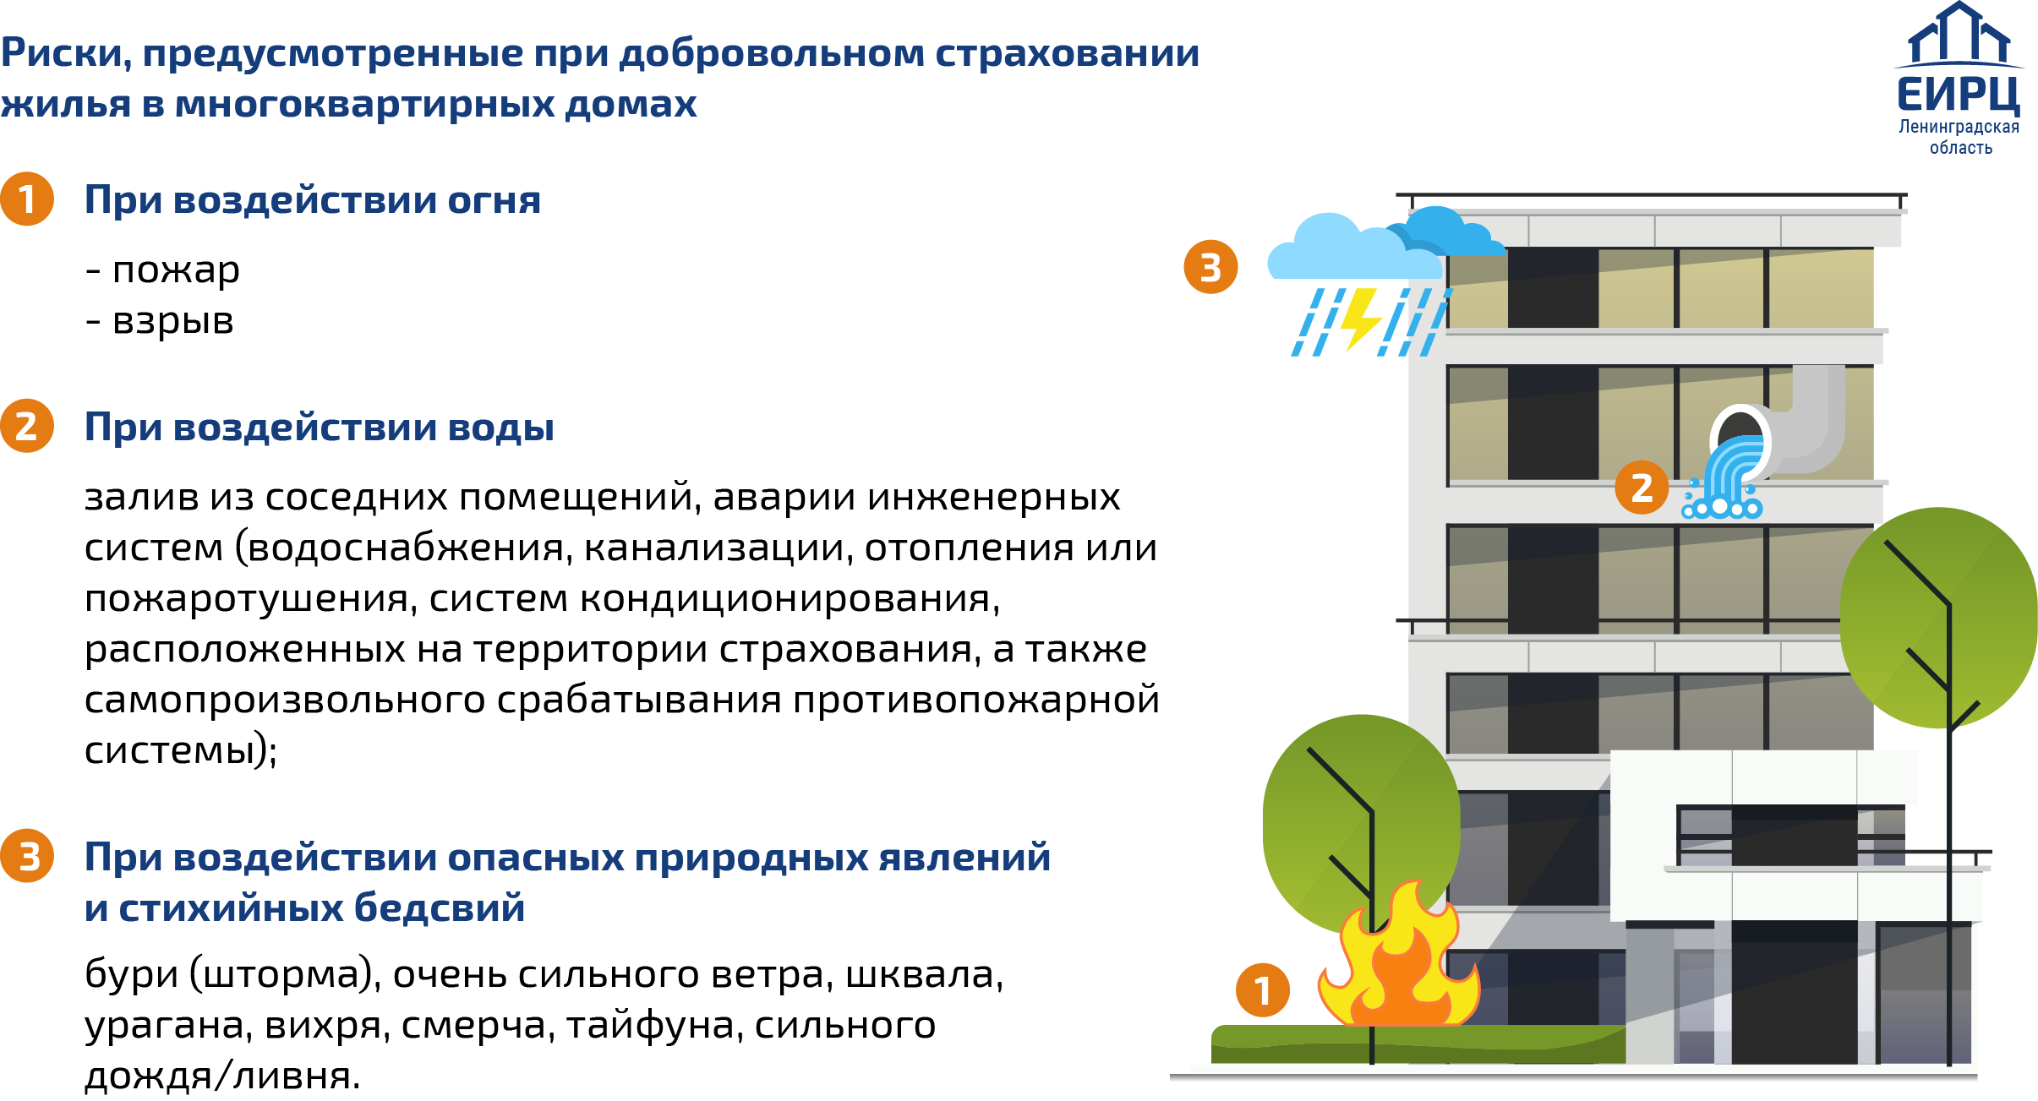

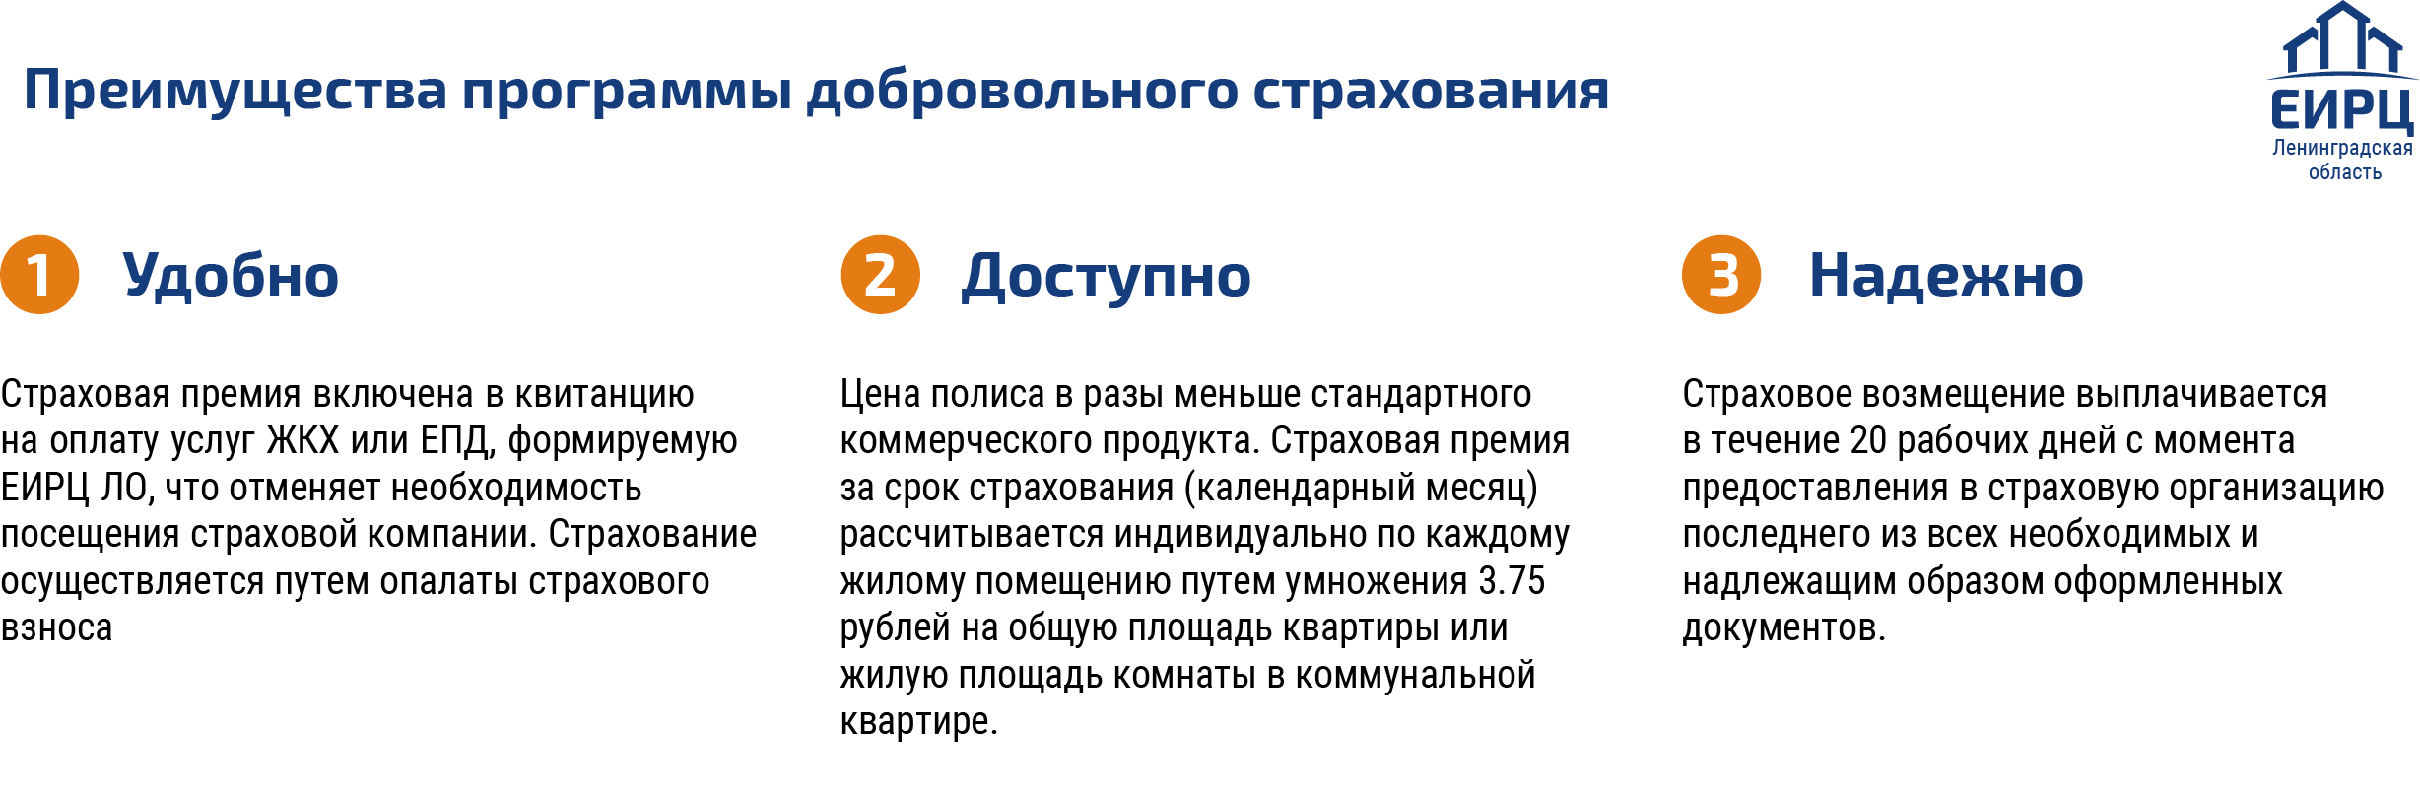

Как получить выплату:

Незамедлительно сообщите в аварийные службы, МЧС или иные компетентные органы.
В течение 3-х рабочих дней известите СОГАЗ по телефону (812) 438-14-38 доб. 1322 или (812) 438-14-08 (в будние дни: Пн.-Чт.: с 9.00 до 18.00, Пт.: с 9.00 до 16:45).
Сотрудник АО «СОГАЗ» в течение 3-х рабочих дней организует осмотр жилого помещения с составлением акта осмотра поврежденного имущества.
Предоставьте в страховую организацию все необходимые и надлежащим образом оформленные документы. Перечень документов содержится в Полисе-оферте и Правилах страхования.
В течение 20-и рабочих дней получите возмещение.

Не подлежат страхованию жилые помещения:

- расположенные в жилых домах, относящихся к малоэтажной жилой застройке;
- расположенные в многоквартирных деревянных домах;
- признанные в установленном порядке непригодными для проживания;
- расположенные в многоквартирных домах, признанных в установленном порядке аварийными либо включенных в ежегодный перечень адресов домов, подлежащих освобождению в связи со сносом, реконструкцией, переоборудованием в нежилые, с изъятием земельного участка;
- на которые обращено взыскание по обязательствам;
- находящиеся в зоне, признанной компетентными государственными органами зоной возможного стихийного бедствия, а также в зоне военных действий с момента объявления в установленном порядке о такой угрозе, если такое объявление было произведено до момента заключения договора страхования;
- в отношении которых в предусмотренных законом случаях прекращены права собственности или найма.

Страхование индивидуальных жилых строений

Под жилым домом понимается строение (включая конструктивные элементы, внутреннюю отделку и инженерное оборудование), предназначенное для постоянного проживания, с возможностью регистрации в нем, и имеющее свой самостоятельный адрес (номер дома). Назначение объекта – жилое. Земельный участок, под которым находится застрахованный жилой дом, должен иметь назначение «Земли поселений – для ИЖС».

Тарифы
Страховая премия и страховая сумма устанавливается исходя из наличия площади Вашего дома в системе начислений АО «ЕИРЦ ЛО»:

Вариант №1. Если площадь дома известна:
Страховая премия: размер страховой премии за период страхования (календарный месяц) устанавливается путем умножения страхового тарифа 6 руб. 75 коп. (шесть рублей 75 копеек) на общую площадь жилого дома. Размер страховой премии указывается в квитанции на оплату ЖКХ.
Страховая сумма: размер страховой суммы устанавливается путем умножения общей площади жилого дома на стоимость 1 (одного) квадратного метра строения (жилого дома). Стоимость 1 (одного) квадратного метра жилого дома установлена в размере 20 000 (двадцать тысяч) рублей.

Вариант №2. Если площадь не известна:
Страховая премия: размер страховой премии за период страхования (календарный месяц) устанавливается в размере 252,00 (Двести пятьдесят два) рубля. Размер страховой премии указывается в квитанции на оплату ЖКХ.
Страховая сумма: страховая сумма устанавливается в размере 600 000,00 (шестьсот тысяч) рублей.
Если данная страховая сумма не соответствует (ниже) действительной стоимости Вашего дома, Вы можете перейти на программу страхования, по которой страховая сумма устанавливается с учетом площади жилого дома.
Для перехода на новую программу Вам необходимо предоставить сведения об общей площади жилого дома в АО «Единый информационно-расчетный центр Ленинградской области» (АО «ЕИРЦ ЛО»).

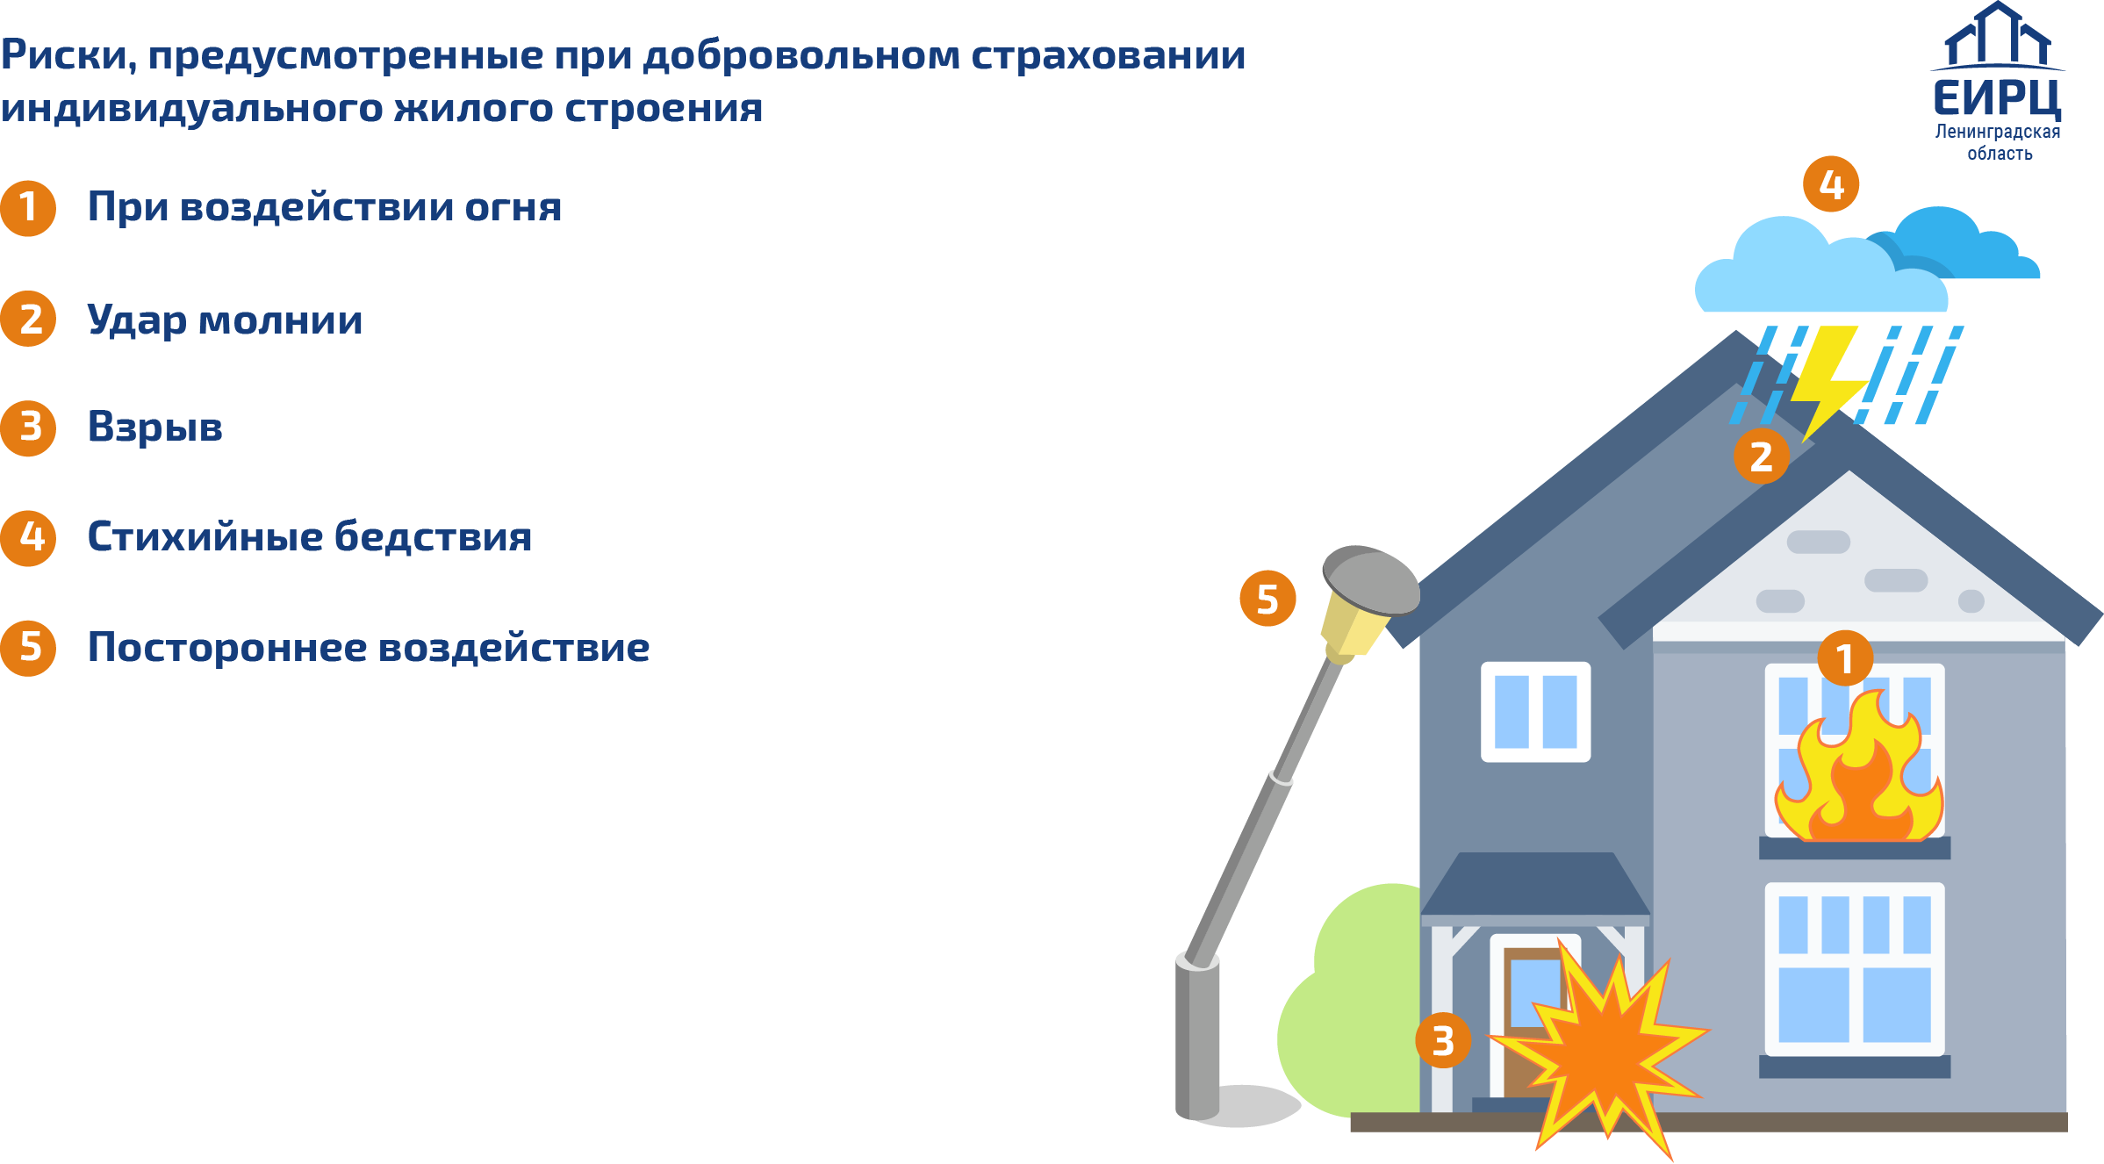

Как получить выплату (информация для страхователей):
1. Незамедлительно, не позднее 1-го дня с того момента, как только стало известно о событии, имеющем признаки страхового случая, сообщите в аварийные службы, МЧС или иные компетентные органы.
2. Не позднее 3-х рабочих дней известите СК ГАЙДЕ по телефону (812) 777-02-75 доб. 2175, 2172 (в будние дни: Пн.-Пт.: с 9.30 до 18.00, Сб.-Вс. выходные).
3. Предоставьте в Территориальное управление АО «ЕИРЦ ЛО» или страховую организацию все необходимые и надлежащим образом оформленные документы. Перечень документов содержится в Полисе-оферте и Правилах страхования.
4. Сотрудник СК ГАЙДЕ свяжется с Вами для организации осмотра жилого помещения с составлением акта осмотра поврежденного имущества.
5. В течение 30-ти рабочих дней СК ГАЙДЕ принимает решение о признании случая страховым.
6. В течение 15 рабочих дней, с момента принятия решения о признании случая страховым, получите выплату либо отказ с обоснованием причин.

